
616.szám
KREATÍV EURÓPA HÍRLEVÉL - KULTÚRA | 2016. június 30.

A Kreatív Európa Iroda ingyenes elektronikus hírlevele

Amennyiben a hírlevél szövege ebben az e-mailben nem olvasható, kérjük, kattintson ide a HTML-változat elolvasásához
1. KULTURÁLIS HÍREK AZ EU-BÓL
• 1.1 A készségek új európai menetrendje
2. KULTURÁLIS CÉLÚ PÁLYÁZATOK
• 2.1 Rajzpályázat
• 2.2 Visual AIDS - kurátori pályázat
• 2.3 Képzőművészeti pályázat
• 2.4 A Japánspecialista pályázata
• 2.5 Magyar Radír 2016
• 2.6 Vasúti Építészeti Nívódíj
• 2.7 Filmes szinopszispályázat
• 2.8 Pályázat filmszakmai képzések támogatására I.
• 2.9 Kódold a múltat! 1956 remixelve - interaktív pályázat
• 2.10 „Színház az egész...” - Írj bele Shakespeare-be!
• 2.11 Nemzetközi környezetvédelmi videópályázat a klímaváltozásról
• 2.12 Primanima animációs filmfesztivál
• 2.13 Találkozzunk újra az óra alatt! - fotópályázat
• 2.14 Az év verse 2016
• 2.15 Nemzetközi Mécs László Irodalmi Díj
• 2.16 Instagram fotópályázat
• 2.17 Novellapályázat
3. KONFERENCIÁK, KÉPZÉSEK, WORKSHOPOK
• 3.1 Ars Sacra Filmfesztivál
• 3.2 VII. Bujtor István Filmfesztivál
4. ÖSZTÖNDÍJAK
• 4.1 Alkotóházi ösztöndíj Izlandra
• 4.2 Kurátori és kritikusi ösztöndíj Franciaországba
• 4.3 Ösztöndíj Németországba

1. KULTURÁLIS HÍREK AZ EU-BÓL
1.1 A készségek új európai menetrendje
 |  | Közleményt tett közzé az Európai Bizottság A készségek új európai menetrendje címmel.  (Kreatív Európa Iroda)  Az Európai Bizottság közleményt tett közzé az Európai Parlament, az Európai Unió Tanácsa, az Európai Gazdasági és Szociális Bizottság, valamint a Régiók Bizottsága számára A New Skills Agenda for Europe - Working together to strengthen human capital, employability and competitiveness (A készségek... » Tovább
  

2. KULTURÁLIS CÉLÚ PÁLYÁZATOK
2.1 Rajzpályázat
 |  | A Magyar Református Szeretetszolgálat országos rajzpályázatot hirdet alsó tagozatos általános iskolás diákoknak.  (Pályázatfigyelő)  Országos rajzpályázatot hirdet a Magyar Református Szeretetszolgálat alsó tagozatos általános iskolás diákoknak. A pályázatra olyan rajzokat várnak, amelyek Csizmás Ágnes 2016 áprilisában, májusában, szeptemberében és októberében megjelenő meséihez készültek. Az első száz beküldő garantált... » Tovább
  

2.2 Visual AIDS - kurátori pályázat
 |  | Kurátori pályázatot hirdet a 2017 nyarán és őszén megrendezendő Visual AIDS kiállítás megszervezésére a Visual AIDS.  (on-the-move)  A 2017 nyarán és őszén megrendezendő Visual AIDS kiállítás megszervezésére hirdet kurátori pályázatot a New York-i (Egyesült Államok) Visual AIDS. A HIV+ művészek munkáját bemutató kiállításhoz olyan New Yorkban élő kurátorok jelentkezését várják, akik vállalják a kiállítás megszervezését,... » Tovább
  

2.3 Képzőművészeti pályázat
 |  | A Pro Jugendstil Alapítvány képzőművészeti pályázatot hirdet festőknek.  (Kreatív Európa Iroda)  Képzőművészeti pályázatot hirdet a Pro Jugendstil Alapítvány festőknek. A pályázatra 35 évnél fiatalabb festőművészek küldhetik be az alkotásaikról készített fotókat. A kiválasztott festményekből az alapítvány 2017-es művészeti naptárját állítják össze. Beküldési határidő: 2016. július 15. » Tovább
  

2.4 A Japánspecialista pályázata
 |  | Grafikai pályázatot hirdet a Japánspecialista a MondoCon rendezvényen felállítandó fotófalának elkészítésére.  (Pályázatfigyelő)  A Japánspecialista portál grafikai pályázatot hirdet a MondoCon rendezvényen felállítandó fotófalának elkészítésére. A pályázatra Japán világához kötődő, utazással kapcsolatos, japán karaktereket tartalmazó pályaműveket várnak. Amatőr és hivatásos művészek is pályázhatnak. Pályázati határidő:... » Tovább
  

2.5 Magyar Radír 2016
 |  | Irodalmi pályázatot hirdet a Kisalföld napilap és a Tarandus Kiadó Magyar Radír 2016 címmel.  (Pályázatfigyelő)  A Kisalföld napilap és a Tarandus Kiadó irodalmi pályázatot hirdet Magyar Radír 2016 címmel. A pályázatra a következő kategóriákban várják az alkotásokat: novella; esszé; elbeszélés; blog; humoreszk; riport. A kiválasztott pályaműveket könyv és e-könyv formájában is megjelentetik. Beküldési... » Tovább
  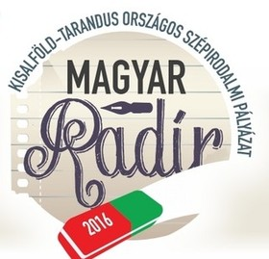

2.6 Vasúti Építészeti Nívódíj
 |  | A Vasúti Építészeti Alapítvány pályázatot hirdet a Vasúti Építészeti Nívódíj odaítélésére.  (Pályázatfigyelő)  Pályázatot hirdet a Vasúti Építészeti Alapítvány a MÁV Zrt. együttműködésével a Vasúti Építészeti Nívódíj odaítélésére. A Vasúti Építészeti Napok konferenciához kapcsolódó felhívás célja a vasúti építészeti tervezés területén végzett minőségi alkotómunka elismerése. Pályázni 2011. január 1. és... » Tovább
  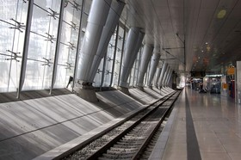

2.7 Filmes szinopszispályázat
 |  | A Balatonszemesi Latinovits Zoltán Művelődési Ház filmes szinopszispályázatot hirdet a 2016. augusztusi „első, kísérleti” Balatoni Filmes Tábor alkalmából.  (Pályázatfigyelő)  Filmes szinopszispályázatot hirdet a 2016. augusztus 1. és 6. között megrendezendő Bujtor Film Workshop - „első, kísérleti” Balatoni Filmes Tábor alkalmából a Balatonszemesi Latinovits Zoltán Művelődési Ház. A pályázatra a következő témakörökben írt filmterveket várják: a Balaton;... » Tovább
  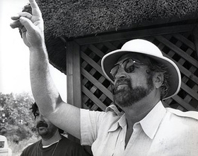

2.8 Pályázat filmszakmai képzések támogatására I.
 |  | A Magyar Nemzeti Filmalap pályázatot hirdet meghatározott filmszakmai képzések támogatására.  (Magyar Nemzeti Filmalap)  Pályázatot hirdet a Magyar Nemzeti Filmalap meghatározott filmszakmai képzések támogatására. A pályázaton felnőttképzést, szakmai képzést folytató vagy felsőoktatási intézmények, és egyéb képző helyek vehetnek részt. A következő képzési területekre lehet pályázni: felvételvezető, helyszíni... » Tovább
  

2.9 Kódold a múltat! 1956 remixelve - interaktív pályázat
 |  | A Blinken OSA Archívum és a Prezi pályázatot hirdet fiataloknak Kódold a múltat! 1956 remixelve – interaktív pályázat címmel.  (pályázatok.org)  Pályázatot hirdet a Blinken OSA Archívum és a Prezi fiataloknak Kódold a múltat! 1956 remixelve – interaktív pályázat címmel. A pályázatra 20 év alatti fiatalok küldhetnek be olyan, okos eszközökre, honlapokra való vizualizációs megoldásokat, szoftveres applikációkat, játékokat, amelyek... » Tovább
  

2.10 „Színház az egész...” - Írj bele Shakespeare-be!
 |  | A Magyar Shakespeare Bizottság pályázatot hirdet középiskolásoknak „Színház az egész...” - Írj bele Shakespeare-be! címmel.  (pályázatok.org)  Pályázatot hirdet középiskolásoknak a Magyar Shakespeare Bizottság „Színház az egész...” - Írj bele Shakespeare-be! címmel. A William Shakespeare halálának 400. évfordulója alkalmából meghirdetett pályázatra olyan, legfeljebb ötperces videókat várnak angol vagy magyar nyelven, amelyeket... » Tovább
  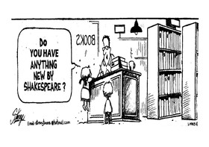

2.11 Nemzetközi környezetvédelmi videópályázat a klímaváltozásról
 |  | Az ENSZ nemzetközi videópályázatot hirdet Nemzetközi ifjúsági környezetvédelmi videópályázat a klímaváltozásról címmel.  (pályázatok.org)  Nemzetközi videópályázatot hirdet az ENSZ Global Youth Video Competition on Climate Change (Nemzetközi ifjúsági környezetvédelmi videópályázat a klímaváltozásról) címmel. A pályázatra 18 és 30 év közötti fiatalok háromperces kisfilmjeit várják. Olyan filmekkel lehet pályázni, amelyek témája az... » Tovább
  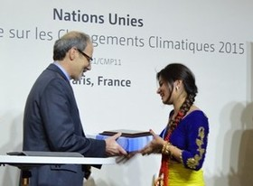

2.12 Primanima animációs filmfesztivál
 |  | 2014 után készült filmekkel lehet nevezni a Primanima animációs filmfesztiválra.  (pályázatok.org)  2016. október 19. és 22. között rendezik meg a Primanima animációs filmfesztivált Budaörsön. A seregszemlére 2014. január 1. után készült, legfeljebb 20 perces, dialógusos filmek esetében angol feliratokkal ellátott animációs filmekkel lehet nevezni. A következő kategóriákban várják a nevezéseket:... » Tovább
  

2.13 Találkozzunk újra az óra alatt! - fotópályázat
 |  | Fotópályázatot hirdet a Budapesti Közlekedési Központ Találkozzunk újra az óra alatt! címmel.  (pályázatok.org)  A Budapesti Közlekedési Központ és a Magyar Fotóművészek Szövetsége fotópályázatot hirdet Találkozzunk újra az óra alatt! címmel. A pályázatra 18 éven felüli természetes személyek küldhetnek be fotókat a megújult Széll Kálmán térről. Minden alkotó legfeljebb öt képpel nevezhet. Pályázati... » Tovább
  

2.14 Az év verse 2016
 |  | A Gyermekjóléti Alapítvány, az Országos Mécs László Irodalmi Társaság és az I. (Nagy) Lajos Nemzetközi Szabadegyetem pályázatot hirdet Az év verse 2016 díj odaítélésére.  (Pályázatfigyelő)  Pályázatot hirdet Az év verse 2016 díj odaítélésére a Gyermekjóléti Alapítvány, az Országos Mécs László Irodalmi Társaság és az I. (Nagy) Lajos Nemzetközi Szabadegyetem. A díjra 18 éven felüli magyar írók, költők, műfordítók nevezhetik be alkotásaikat. Pályázni alkotónként legalább két, de... » Tovább
  

2.15 Nemzetközi Mécs László Irodalmi Díj
 |  | A Gyermekjóléti Alapítvány, az Országos Mécs László Irodalmi Társaság, a Pálffy Dénes Népfőiskola Akadémia és az I. (Nagy) Lajos Nemzetközi Szabadegyetem pályázatot hirdet költőknek és íróknak a Nemzetközi Mécs László Irodalmi Díj odaítélésére.  (Pályázatfigyelő)  Pályázatot hirdet a 2016-os Nemzetközi Mécs László Irodalmi Díj odaítélésére a Gyermekjóléti Alapítvány, az Országos Mécs László Irodalmi Társaság, a Pálffy Dénes Népfőiskola Akadémia és az I. (Nagy) Lajos Nemzetközi Szabadegyetem. A díjra hazai és külföldön élő hivatásos és amatőr költők, írók... » Tovább
  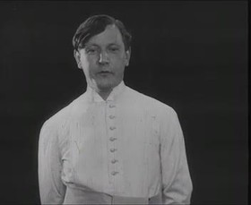

2.16 Instagram fotópályázat
 |  | Alkotópályázatot hirdet a Huawei Technologies Instagram fotópályázat címmel.  (Pályázatfigyelő)  A Huawei Technologies Hungary Kft. alkotópályázatot hirdet Instagram fotópályázat címmel. A pályázatra Huawei P9 vagy Huawei P9 Plus készülékkel készült fotókat várnak, kivéve a Vidéki színek kategóriát, ahova bármilyen mobileszközzel vagy fényképezőgéppel készült fotókat be lehet küldeni. A... » Tovább
  

2.17 Novellapályázat
 |  | A Gyermekjóléti Alapítvány, az Országos Mécs László Irodalmi Társaság és a Pálffy Dénes Népfőiskolai Társaság novellapályázatot hirdet amatőr és rendszeresen publikáló szerzőknek.  (Pályázatfigyelő)  Novellapályázatot hirdet amatőr és rendszeresen publikáló szerzőknek a Gyermekjóléti Alapítvány, az Országos Mécs László Irodalmi Társaság és a Pálffy Dénes Népfőiskolai Társaság. A pályázaton csak 14 éven felüli írók vehetnek részt személyenként legalább két, de legfeljebb öt alkotással.... » Tovább
  

Egyéb aktuális pályázataink: http://kultura.kreativeuropa.hu/palyazat
A Tempus Közalapítvány pályázataival kapcsolatban bővebb felvilágosítás kérhető:
Tempus Közalapítvány
1093 Budapest, Lónyay utca 31.
http://www.tka.hu
(06 1) 237-1320
info@tpf.hu

3. KONFERENCIÁK, KÉPZÉSEK, WORKSHOPOK
3.1 Ars Sacra Filmfesztivál
 |  | Az Ars Sacra Alapítvány pályázatot hirdet a 2016 szeptemberében megrendezendő Ars Sacra Filmfesztiválon való részvételre.  (Pályázatfigyelő)  A 2016. szeptember 17. és 25. között megrendezendő Ars Sacra Filmfesztiválon való részvételre hirdet pályázatot az Ars Sacra Alapítvány. A seregszemlére a következő kategóriákban lehet nevezni: egész estés fikciós film; egész estés dokumentumfilm; rövidfilm (animációs, fikciós, kísérleti); rövid... » Tovább
  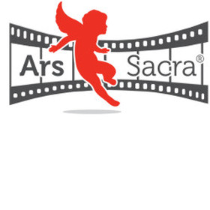

3.2 VII. Bujtor István Filmfesztivál
 |  | 2016 nyarán hetedik alkalommal rendezik meg a Bujtor István Filmfesztivált Balatonszemesen.  (Pályázatfigyelő)  Hetedik alkalommal rendezi meg Balatonszemes Község Önkormányzata, a Latinovits Alapítvány, a Balatonszemesi Latinovits Zoltán Művelődési Ház, Könyvtár és Múzeum, a Magyar Versmondók Egyesülete és a Polifilm Műhely Közhasznú Alapítvány 2016. augusztus 6-án a Bujtor István Filmfesztivált. A... » Tovább
  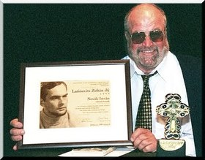

4. ÖSZTÖNDÍJAK
4.1 Alkotóházi ösztöndíj Izlandra
 |  | Az izlandi Skaftfell Vizuális Művészeti Központ alkotóházi ösztöndíjat hirdet művészeknek 2017-re.  (on-the-move)  Alkotóházi ösztöndíjat hirdet vizuális művészeknek az izlandi Skaftfell Vizuális Művészeti Központ. A 2017 júniusa és szeptembere közötti időszakra szóló ösztöndíj legalább egy, de legfeljebb hat hónapra várja a jelentkezőket. Előnyben részesítik a legalább két hónapra pályázó művészeket.... » Tovább
  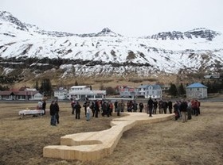

4.2 Kurátori és kritikusi ösztöndíj Franciaországba
 |  | A francia thankyouforcoming alkotóházi ösztöndíjat hirdet művészetkritikusoknak és kurátoroknak Nizzába.  (on-the-move)  Alkotóházi ösztöndíjat hirdet művészetkritikusoknak és kurátoroknak Nizzába a franciaországi thankyouforcoming. A hétnapos ösztöndíjra 40 évnél fiatalabb, kurátori vagy kritikusi tapasztalattal rendelkező személyek pályázhatnak. Pályázati határidő: 2016. augusztus 14. » Tovább
  

4.3 Ösztöndíj Németországba
 |  | Alkotóházi ösztöndíjat hirdet Németországba a Pact Zollverein.  (on-the-move)  A németországi Pact Zollverein alkotóházi ösztöndíjat hirdet hivatásos művészeknek. Az ösztöndíjra a táncművészet, az előadó-művészetek, a médiaművészetek és a zeneművészet területén tevékenykedő művészek pályázatnak. Pályázati határidő: 2016. július 11. » Tovább
  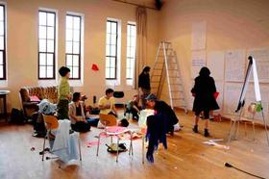

Egyéb aktuális ösztöndíjak: http://kultura.kreativeuropa.hu/osztondij

(C) 2016 Kreatív Európa Nonprofit Kft. Összeállította: Pinizsi Gábor.
Irodánk engedélyt ad e Hírlevél tartalmának reprodukálására a Kreatív Európa Iroda mint forrás megjelölésével. Noha forrásainkat kellő körültekintéssel választottuk ki, a nem hivatalos forrásból átvett információkat ellenőrizni nincs módunk, így azokért felelősséget vállalni sem tudunk.
Amennyiben a továbbiakban nem szeretné kapni hírlevelünket, kérjük, felhasználói fiókjában módosítsa adatait.
A hírlevéllel kapcsolatos kérdéseit, észrevételeit a hirlevel@kreativeuropa.hu címre várjuk.

Kreatív Európa Nonprofit Kft. - Creative Europe Desk Hungary
1145 Budapest Róna u. 174. I épület III. emelet/304.
info@kreativeuropa.hu - http://kultura.kreativeuropa.hu; http://www.kreativeuropa.hu

A Kreatív Európa Nonprofit Kft. az Európai Unió Kreatív Európa programjának hivatalos magyarországi koordinátora, működésének fő támogatója az Európai Unió Bizottsága, az Emberi Erőforrások Minisztériuma és a Magyar Nemzeti Filmalap.

 | Facebook oldalunk

